中西医结合科
中西医结合科是医院重点发展的中医特色治疗品牌的学科之一，科室现有风湿免疫、心血管肾病、妇科等中医专台，专业队伍强大，是目前我院学历水平较高，具有合理知识结构人才梯队的科室。
诊疗范围：科室秉承“传承、更新、精实、至善”原则，运用中西医结合方法诊断内、外、妇、儿科等常见疾病，制定规范的诊疗方案及协定方药：如呼吸系统（解表清热汤）、急慢性头痛（头痛方）、泌尿系结石（排石汤）；活血补肾法治疗关节疼痛性疾病；滋阴补肾活血法治疗慢性肾病；活血泄浊化瘀法治疗心血管疾病、补肾活血疏肝法治疗月经病等，疗效显著并缩短疗程，广受患者好评。
特色诊疗：
1.风湿免疫疾病中西医结合特色疗法：类风湿关节炎、痛风、强直性脊柱炎、骨关节炎、系统性红斑狼疮、白塞氏病等。
2.顽固性疾病中医特色疗法：复发性胃炎、难治性失眠、月经不调等。

中医治未病科简介
自2015年设立中医“治未病科”，在“治未病”思想指导下，以病人为中心，将服务对象分为亚健康、老年、慢性病和康复等人群，接受患者咨询，运用简、便、廉、验的诊疗方法，开展艾灸、拔罐、刮痧、神灯、按摩、穴位注射、刺络放血、及针灸等治疗，将“未病先防、既病早治、已病防变、瘥后防复”思想贯穿于医疗、预防保健、康复、健康教育、计划生育技术指导服务当中，对不同服务人群进行分类管理，分别制定服务方案。2016年治未病科引进“中医体质辨识仪”，门诊与住院部同时开展中医体质辨识服务，将中医治未病与“六位一体”服务功能有机结合，正逐步建立北滘地区甚至北部片区居民中医特色健康状态信息库，打造体现中医文化特色的中医综合服务区。

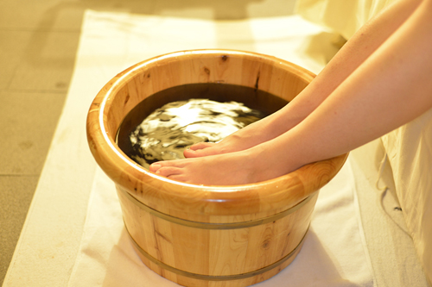
特色治疗项目
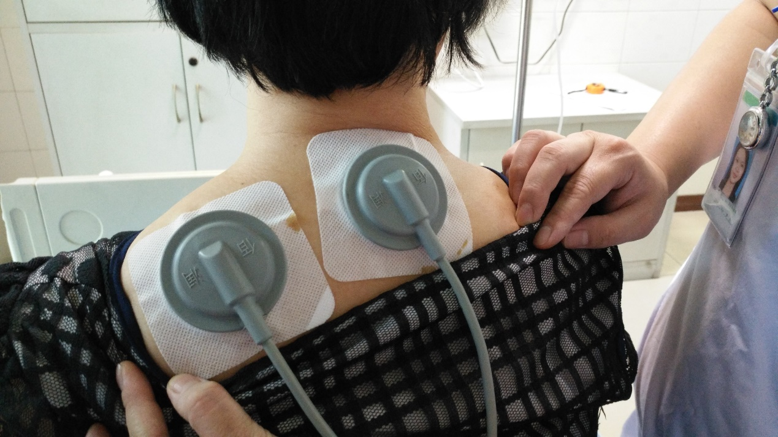
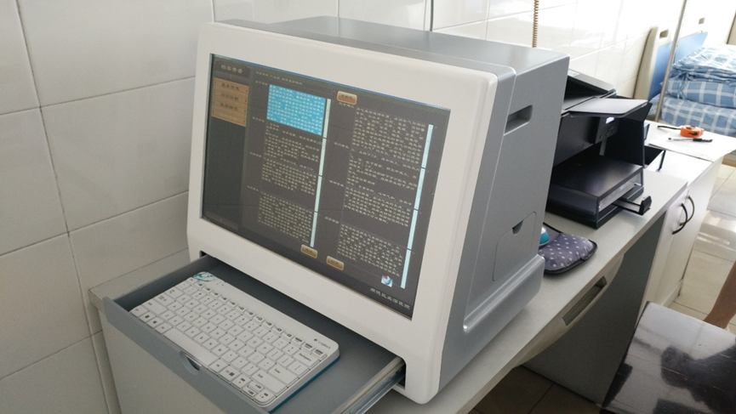

中医体质辨识 中医透药治疗 中药熏洗
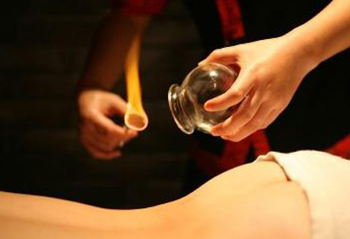
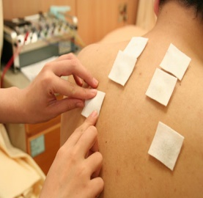
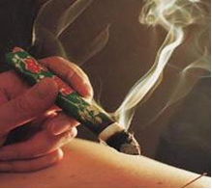

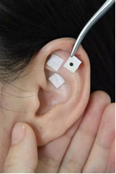
穴位帖敷 艾灸 拔罐
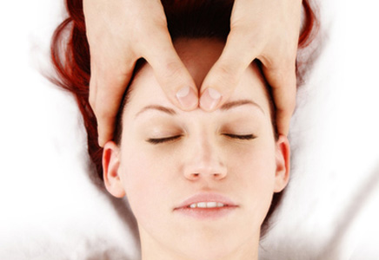
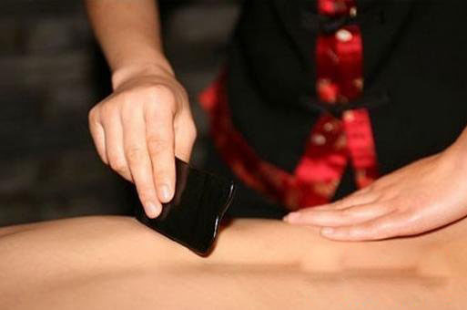

耳穴压豆 开天门疗法 刮痧
（详细特色项目介绍请查阅医院官网的健康宣教——中医养生）
地址：门诊楼二楼中医馆、住院楼七楼
电话：0757-26609026（医生办）、0757-26654115（护士站）
人员简介
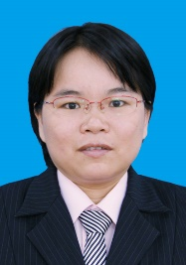
吴贺勇，副主任医师，医学博士
毕业于南方医科大学中西医结合风湿免疫专业。广东省中西医结合学会理事、广东省中西医结合痛风委员会常委、佛山市中西医结合风湿病委员会委员、顺德区中西医结合风湿病委员会副主任委员
从事临床及科研工作近20年，擅长中西医结合疗法诊治风湿免疫疾病，如类风湿关节炎、痛风、强直性脊柱炎、骨关节炎、系统性红斑狼疮、干燥综合症、白塞氏病等。

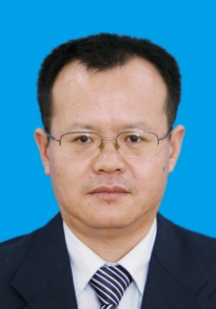
张辉,主治医师, 医学博士
南方医科大学中西医结合肾脏病硕士、心血管病博士，广东省中西医结合代谢病学会常委，广东省中西医结合肾衰竭专业委员会委员，广东省中西医结合风湿病学会委员，从医20余年，主诊各种内科常见病、多发病、疑难病症，尤其擅长心血管病和肾脏疾病的中西医结合治疗。
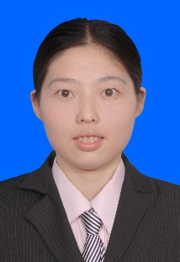
邓丽丽，主治医师，医学硕士
毕业于天津中医药大学中医妇科学专业。熟悉常见的呼吸、消化、神经及内分泌等多系统内科疾病的诊治，擅长月经失调、痛经、盆腔炎、阴道炎、不孕症、更年期综合征及先兆流产、异位妊娠等妇科疾病。

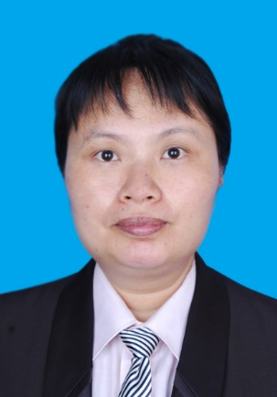
罗春娟，女，副主任医师。毕业于成都中医药大学，本科学历，学士学位。从事痔瘘工作近三十年，师从痔瘘名家李雨农教授、曹吉勋教授，先后在辽宁中医药大学、成都中医药大学进修。能熟练采用中西医结合的方法治疗环形混合痔、复杂性肛瘘、肛周高位深部脓肿等痔瘘科的疑难疾病，创新发明了针对环状混合痔和复杂性肛瘘的两种手术方式。率先在全国将整形观念融入痔瘘手术中，有效缓解了术后疼痛、切口水肿等不良反应。

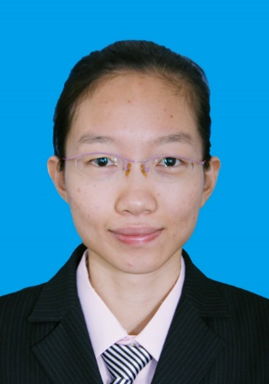
李小聪，女，主治医师。毕业于广州中医药大学，研究生学历，硕士学位。从事痔瘘工作多年，特别擅长对混合痔、肛周脓肿、肛瘘等疾病治疗。

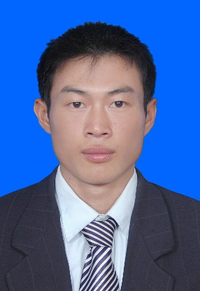
陈宇滢，男，住院医师。毕业于新疆医科大学，本科学历，学士学位。从事痔瘘工作多年，对混合痔、肛窦炎、肛周脓肿等疾病有较为丰富的临床经验。

